Comando df: muestra el espacio en disco utilizado por el sistema de ficheros.

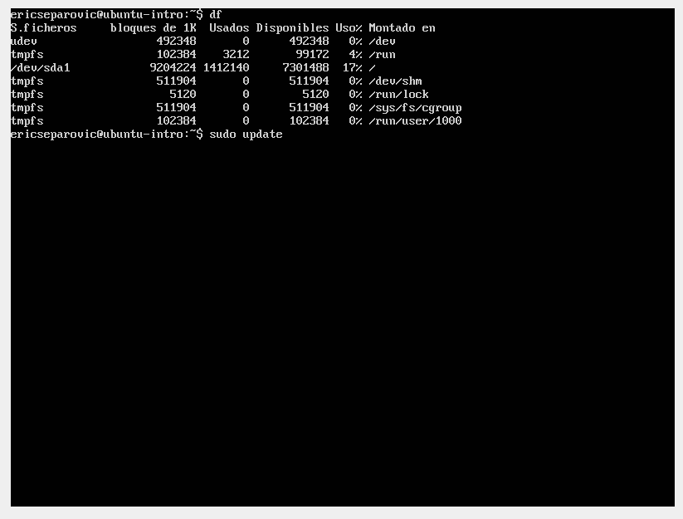

Comando top: El comando top permite ver las tareas del sistema que se ejecutan en tiempo real

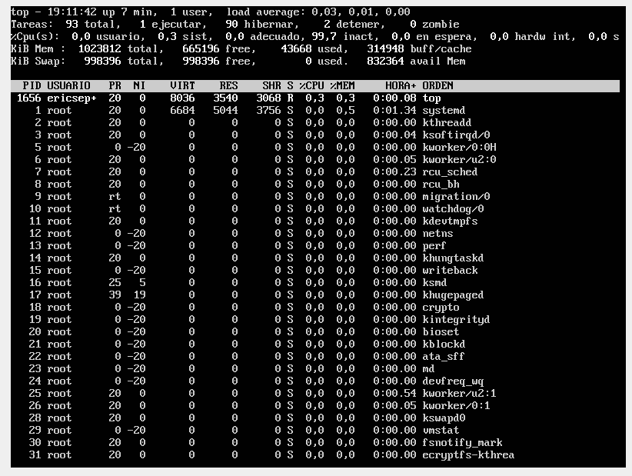

Comando cowsay: Muestra un animal con el mensaje indicado

